

令和 元 年 ９月 １７日
県政記者クラブ 御中
［ 取 材 依 頼 ］

組織名
ＪＡ宮崎経済連 ・ 国立大学法人宮崎大学

取材項目 | ＪＡ宮崎経済連「宮崎大学オフィス」開所式の開催について
取材内容  目 的  趣旨など | - 内容  この度、ＪＡ宮崎経済連は宮崎大学との包括連携協定に基づく組織相互の信頼関係の構築と事業メリットを発揮し、宮崎県の農業の課題解決や人財育成に向けた取組みをより一層推進していくことを目的に、宮崎大学産学地域連携センター内（2階）に『ＪＡ宮崎経済連 宮崎大学オフィス』を開設することとなりました。  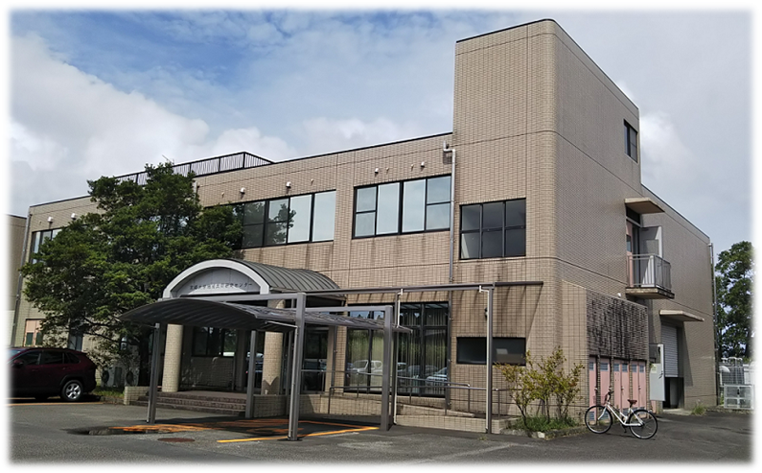  つきましては、開所式を下記の通り実施したしますので、御対応のほどよろしくお願い致します。  ２．開所式予定  日時：令和元年９月２４日（火）  １０：００～１１：００（予定）  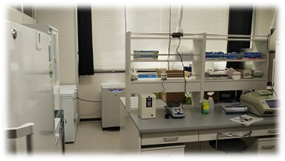  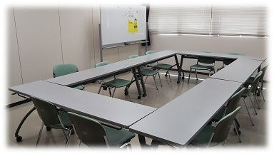  事務所スペース  共同研究スペース  場所：宮崎大学産学・地域連携センター ２階  ＪＡ宮崎経済連 宮崎大学オフィス  出席者：ＪＡ宮崎経済連 代表理事会長 新森 雄吾 他  宮崎大学 学長 池ノ上 克 他  ※開所式終了後に、報道機関の取材および共同研究スペースの内覧を行います。
日 時 | 令和 元 年 ９月 ２４日 （火） １０：００ ～ １１：００（予定）
場 所 | 宮崎大学 産学・地域連携センター ２階
担当部署  （問合せ先） | ＪＡ宮崎経済連 企画広報課 福地  宮崎大学 産学・地域連携課 黒木 | ＪＡ宮崎経済連 ０９８５－３１－２１５０  宮崎大学 ０９８５－５８－７９５６
添付資料 | なし
備 考

